«Я СТАНУ ПАСПОРТ С ГОРДОСТЬЮ НОСИТЬ…»

В очередной раз в Территориальном пункте Управления Федеральной миграционной Службы по Республике Коми в Княжпогостском районе состоялось торжественное вручение паспортов гражданина Российской Федерации молодым гражданам нашего района, которые недавно отметили свое 14-летие. На это мероприятие, по традиции, ребята приходят с близкими родственниками.
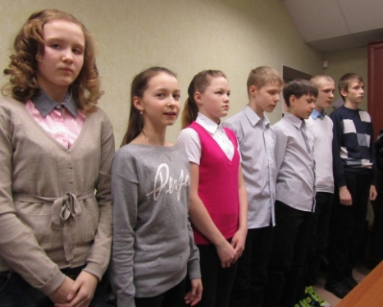
Торжество началось гимном Российской Федерации. Затем сотрудниками подразделения ребятам было рассказано об истории возникновения паспорта, основных вехах его развития в нашей стране. Также подростки ответили на вопросы викторины «Знаешь ли ты свой паспорт?» и произнесли слова клятвы юных граждан России.
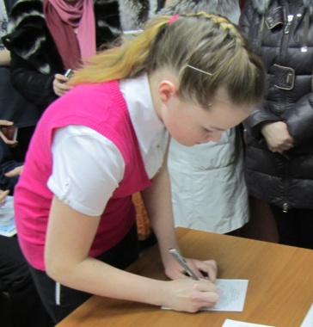
Паспорта вручались в волнительной обстановке, что требовало от ребят особого внимания при подписи в документе, который навсегда закрепит за ними статус гражданина России. Вместе с паспортом детям были вручены буклеты «Я – гражданин России!»
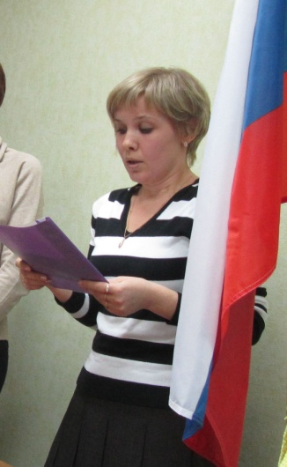
С напутственными словами к юному поколению обратилась исполняющая обязанности руководителя подразделения Е.А. Крупа, которая отметила, что в свои 14 лет ребята могут делать мир вокруг себя лучше, краше, уютнее, пусть это пока небольшие шаги и победы над собой, но это будут шаги и победы гражданина России.
Желаем вам успехов в овладении новыми знаниями, будьте добрыми, отзывчивыми людьми и достойными гражданами своей Родины!

